Reim und Spiel 2023

Stadt- und Regionalbibliothek Dietikon
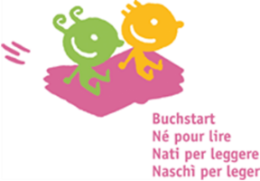

Reime und Fingerspiele sind für Babys das Tor zur Sprache. Tauchen Sie gemeinsam mit Ihrem Kind in diese Welt der Verse und Fingerspiele ein. Lassen Sie Ihr Kind Sprache hautnah erleben und geniessen Sie die gemeinsame Zeit!

Daten: | Dienstag, | 10. Januar 2023  7. Februar 2023  7. März 2023  4. April 2023  9. Mai 2023  6. Juni 2023 | 4. Juli 2023  5. September 2023  3. Oktober 2023  7. November 2023  5. Dezember 2023
Zeit: |  | 10.00 - 10.30 Uhr
Ort: |  | Stadt- und Regionalbibliothek  Bremgartnerstrasse 20, 8953 Dietikon  044 744 36 36  bibliothek@dietikon.ch
Für Eltern mit Kindern zwischen 9 und 36 Monaten. Dieses Angebot ist kostenlos.
Eine Anmeldung ist erwünscht, die Anzahl Teilnehmer ist beschränkt.

